**CHỦ ĐỀ: XE ĐUA CHẠY BẰNG PHẢN LỰC**

# TÊN CHỦ ĐỀ: XE ĐUA CHẠY BẰNG PHẢN LỰC

# (Số tiết: 03 – Vật lý lớp 10 – Cơ bản)

# 2. MÔ TẢ CHỦ ĐỀ

**+** Xây dựng khái niệm động lượng và định luật bảo toàn động lượng xuất phát từ những hiện tượng tự nhiên đơn giản và vận dụng kiến thức đã biết về định luật II và III Niu Tơn.

Vận dụng định luật bảo toàn động lượng giải quyết một số vấn đề thực tiễn: va chạm mềm, chuyển động bằng phản lực…

+ Thiết kế và chế tạo được xe đồ chơi chuyển động được từ những vật liệu đơn giản.

- Địa điểm: Tổ chức tại phòng học.

- Thời gian:

## + Tiết 1 : Hoạt động 1. XÁC ĐỊNH VẤN ĐỀ

## + Tiết 2: Hoạt động 3. TRÌNH BÀY BẢN THIẾT KẾ

## + Tiết 3: Hoạt động 5. TRÌNH BÀY SẢN PHẨM

## XE ĐUA CHẠY BẰNG PHẢN LỰC TỪ VẬT LIỆU TÁI CHẾ

**- Môn chủ đạo: Vật lý 10 cơ bản**

**+ Bài 23: Động lượng. Định luật bảo toàn động lượng**

**+ Bài 8. CÔNG NGHỆ 11: Thiết kế và bản vẽ kỹ thuật.**

# 3. MỤC TIÊU

### a. Kiến thức:

**+** Viết được công thức tính động lượng và nêu được đơn vị đo động lượng**.**

**+** Phát biểu và viết được hệ thức của định luật bảo toàn động lượng đối với hệ hai vật.

**+** Nêu được một số ví dụ trong thực tế về chuyển động bằng phản lực.

**+** Vận dụng được kiến thức về định luật bảo toàn động lượng để giải thích một số hiện tượng trong thực tế.

### b. Kĩ năng:

- Tính toán, vẽ được bản thiết kế xe đua chạy bằng phản lực từ vật liệu tái chế đảm bảo các tiêu chí đề ra;

- Lập kế hoạch cá nhân/nhóm để chế tạo và thử nghiệm dựa trên bản thiết kế;

- Trình bày, bảo vệ được bản thiết kế và sản phẩm của mình, phản biện được các ý kiến thảo luận;

- Tự nhận xét, đánh giá được quá trình làm việc cá nhân và nhóm.

### c. Phát triển phẩm chất:

- Nghiêm túc, chủ động, tích cực tham gia các hoạt động học;

- Yêu thích sự khám phá, tìm tòi và vận dụng các kiến thức học được vào giải quyết nhiệm vụ được giao;

- Có tinh thần trách nhiệm, hòa đồng, giúp đỡ nhau trong nhóm, lớp;

- Có ý thức tuân thủ các tiêu chuẩn kĩ thuật và giữ gìn vệ sinh chung khi thực nghiệm.

- Biết ấp dụng kiến thức về tác hại của đua xe trên thực tế, việc tham gia giao thông ATGT và xử lí rác thải nhựa bảo vệ môi trường.

### d. Định hướng phát triển năng lực:

- Năng lực tự học, năng lực thực nghiệm để tìm hiểu kiến thức khoa học về động lượng ,định luật bảo toàn động lượng đối với hệ hai vật.

- Năng lực giải quyết vấn đề: thiết kế và chế tạo xe đua bằng phản lực theo tiêu chí;

- Năng lực hợp tác với các thành viên trong nhóm để thống nhất bản thiết kế và phân công thực hiện, hoàn thành sản phẩm;

- Năng lực lập kế hoạch thiết kế, chế tạo, thử nghiệm và đánh giá;

- Năng lực thuyết trình, phản biện để bảo vệ bản vẽ và sản phẩm;

- Năng lực toán học, khoa học, kỹ thuật, công nghệ.

# 4. THIẾT BỊ

- Các thiết bị dạy học: Dụng cụ thí nghiệm, máy chiếu, giấy A0, mẫu bản kế hoạch,…

- Nguyên vật liệu tái chế và dụng cụ để chế tạo và thử nghiệm “Xe đua chạy bằng phản lực”:

**5. TIẾN TRÌNH DẠY HỌC**

## Hoạt động 1. XÁC ĐỊNH VẤN ĐỀ

(Hoạt động tại lớp)

1. **Mục đích của hoạt động**

Học sinh vận dụng kiến thức về chuyển động bằng phản lực đề tự làm được xe đua bằng phản lực từ vật liệu tái chế , giúp học sinh giải trí sau giờ học căng thẳng.

### b. Nội dung hoạt động

*Tổ chức hoạt động thiết kế, và chế tạo xe bong bóng*

* Chuẩn bị: Giáo viên chuẩn bị một video hướng dẫn thiết kế, lắp ráp đồ chơi xe bong bóng. Giáo viên chuẩn bị các vật liệu, dụng cụ cần thiết đúng theo video hướng dẫn

Thời gian tổ chức: 45 phút.

* Giao nhiệm vụ:

Hình thức hoạt động: làm việc toàn lớp

Giáo viên giao nhiệm vụ cho các nhóm: Từ các vật liệu dễ tìm như băng dính, chai nhựa, đũa tre, bong bóng, 04 bánh xe nhựa (nắp chai),… hãy thiết kế chế tạo đồ chơi xe bong bóng?

* Hướng dẫn phác thảo bản vẽ thiết kế

### c. Sản phẩm học tập của học sinh

- Định hướng được một cách định tính về nguyên lí hoạt động của xe đua chạy bằng phản lực

### - Xác định được kiến thức cần tìm hiểu để thiết kế, chế tạo và giải thích hoạt động của xe đua chạy bằng phản lực

### d. Cách thức tổ chức

**Tổ chức nhóm học tập:**

- Giáo viên chia nhóm của lớp thành 4 nhóm, mỗi nhóm gồm 9 học sinh. Các nhóm đặt tên nhóm, phân công nhiệm vụ của các thành viên.

Hình thức hoạt động: làm việc toàn lớp

Câu hỏi định hướng

* + Đồ chơi xe bong bóng gồm những bộ phận nào?
  + Bộ phận động lực của xe bong bóng được làm như thế nào?

Giáo viên phác thảo bản vẽ phương án thiết kế đồ chơi xe bong bóng.

* Gia công, lắp ráp và thử nghiệm đồ chơi xe bong bóng

Hình thức hoạt động: làm việc nhóm

Yêu cầu đối với xe đua chạy bằng phản lực: chuyển động thẳng về phía trước, đi được càng xa càng tốt.

*Bước 1:* Giáo viên các dụng cụ, vật liệu cần thiết để chế tạo xe đua chạy bằng phản lực cho các nhóm. Học sinh xem video hướng dẫn 1 lần.

*Bước 2:* Các nhóm tiến hành gia công, lắp ráp đồ chơi xe bong bóng

Các công việc các nhóm cần thực hiện: lắp ráp bộ phận động lực; lắp ráp khung xe;...

*Bước 3:* Vận hành thử nghiệm đồ chơi xe bong bóng

Thổi bong bóng và đặt xe xuống đất, quan sát quá trình di chuyển của xe. Nếu xe không chuyển động hay chuyển động bị lệch, di chuyển được đoạn đường quá ngắn thì cần gia công, chế tạo lại xe.

* Nhận xét đánh giá

Bước 1: Các nhóm nộp lại dụng cụ, vật liệu còn dư cho giáo viên. Giáo viên thụ lại đồ chơi xe bong bóng từ các nhóm

Bước 2: Nhận xét quá trình làm việc của các nhóm.

Nhận xét chung toàn lớp.

Nhận xét riêng từng nhóm, khen bằng lời nhóm làm tốt, nhắc nhở bằng lời nhóm không hoàn thành nhiệm vụ.

|  |  |  |
| --- | --- | --- |
| **Tiêu chí** | **Nội dung** | **Điểm** |
| 1 | Hoạt động theo định luật bảo toàn động lượng | 5 |
| 2 | Sản phẩm có hình thức đẹp, bền chắc. | 4 |
| 3 | Vật liệu tái chế ≥ 70% | 5 |
| 4 | Xe hoạt động được | 5 |
| 5 | Xe chạy được xa nhất | 3 |
| 6 | Xe chạy được thẳng nhất | 2 |
| 5 | Trình bày, trả lời được các câu hỏi của các nhóm khác và đặt câu hỏi phản biện cho các nhóm khác | 6 |
| Tổng | | 30 |

+ Hoàn thành bản thiết kế theo tiêu chí sau:

|  |  |  |
| --- | --- | --- |
| **Tiêu chí** | **Nội dung** | **Điểm** |
| 1 | Có bản vẽ mô tả (rõ ràng, khoa học, đẹp) | 5 |
| 2 | Có bản vẽ kĩ thuật (Có các thông số kĩ thuật) | 5 |
| 3 | Trình bày được cấu tạo, mô tả được vai trò của các bộ phận | 4 |
| 4 | Giải thích được rõ ràng nguyên lý hoạt động của xe thông qua kiến thức bài định luật bảo toàn động lượng.s | 5 |
| 5 | Trình bày báo cáo sinh động, hấp dẫn. | 5 |
| 6 | Trả lời được các câu hỏi phản biện và tham gia đóng góp ý kiến, đặt câu hỏi phản biện cho các nhóm báo cáo | 6 |
| Tổng | | 30 |

***Yêu cầu của bản thiết kế:***

+ Bản thiết kế bao gồm bản vẽ mô tả (hình dạng, cấu tạo và dự kiến vật liệu)

+ Bản vẽ kỹ thuật (có các thông số kỹ thuật, nguyên lý hoạt động)

Thống nhất tiến trình dự án:

|  |  |  |  |
| --- | --- | --- | --- |
| **STT** | **Nội dung** | **Thời gian** | **Ghi chú** |
| 1 | Đặt vấn đề, giao nhiệm vụ: Chế tạo xe đua chạy bằng phản lực từ vật liệu tái chế | 45’ | Hoạt động tại lớp |
| 2 | Tìm hiểu kiến thức nền, đề xuất phương án thiết kế | 3 ngày | Học sinh làm việc theo nhóm tại nhà |
| 3 | Trình bày, bảo vệ phương án thiết kế | 45’ | Hoạt động tại lớp |
| 4 | Chế tạo xe đua chạy bằng phản lực từ vật liệu tái chế theo phương án thiết kế | 3 ngày | Học sinh làm việc theo nhóm tại nhà |
| 5 | Trình bày sản phẩm và thảo luận, đánh giá sản phẩm | 45’ | Hoạt động tại lớp |

**Thống nhất tiêu chí đánh giá:** Giáo viên cùng với học sinh bàn bạc và thống nhất tiêu chí đánh giá

## Hoạt động 2. NGHIÊN CỨU KIẾN THỨC NỀN

(**Hoạt động ở nhà**)

### a. Mục đích của hoạt động

- Học sinh hình thành kiến thức mới về:

+ khái niệm động lượng và định luật bảo toàn động lượng xuất phát từ những hiện tượng tự nhiên đơn giản và vận dụng kiến thức đã biết về định luật II và III Niu Tơn.

+ Vận dụng định luật bảo toàn động lượng giải quyết một số vấn đề thực tiễn: va chạm mềm, chuyển động bằng phản lực…

+ Đề xuất được giải pháp và xây dựng bản thiết kế xe đua chạy bằng phản lực

### b. Nội dung hoạt động

- Học sinh nghiên cứu kiến thức từ sách giáo khoa để tìm hiểu kiến thức:

+ khái niệm động lượng và định luật bảo toàn động lượng xuất phát từ những hiện tượng tự nhiên đơn giản và vận dụng kiến thức đã biết về định luật II và III Niu Tơn.

+ Vận dụng định luật bảo toàn động lượng giải quyết một số vấn đề thực tiễn: va chạm mềm, chuyển động bằng phản lực…

- Học sinh hoạt động nhóm đề xuất phương án thiết kế xe đua chạy bằng phản lực

từ vật liệu tái chế;

- Hoàn thành bản vẽ mô tả và bản vẽ kỹ thuật về xe đua chạy bằng phản lực từ vật liệu tái chế.

### c. Sản phẩm của học sinh

- Học sinh đề xuất và lựa chọn giải pháp có căn cứ để hoàn thành bản vẽ mô tả và bản vẽ kỹ thuật về xe đua chạy bằng phản lực từ vật liệu tái chế.

### d. Cách thức tổ chức

- Các thành viên trong nhóm đọc và nghiên cứu kiến thức trong sách giáo khoa bài 23 vật lý 10 cơ bản

- Học sinh làm việc theo nhóm:

+ Thảo luận, đề xuất các phương án thiết kế xe đua chạy bằng phản lực từ vật liệu tái chế:

* Tự đọc và nghiên cứu sách giáo khoa, các tài liệu tham khảo, tìm kiếm thông tin trên Internet…
* Đề xuất và thảo luận các ý tưởng ban đầu, thống nhất một phương án thiết kế tốt nhất;
* Xây dựng và hoàn thiện bản thiết kế xe đua chạy bằng phản lực từ vật liệu tái chế;
* Lựa chọn hình thức và chuẩn bị nội dung báo cáo.
* Báo cáo tiến độ làm bản thiết kế của nhóm cho giáo viên qua điện thoại hoặc qua mail;

## Hoạt động 3. TRÌNH BÀY BẢN THIẾT KẾ

(Hoạt động tại lớp: 45’)

### a. Mục đích của hoạt động

- Học sinh trình bày được bản thiết kế xe đua chạy bằng phản lực từ vật liệu tái chế của nhóm mình và sử dụng các kiến thức nền để giải thích các nguyên lý hoạt động của xe đua mà nhóm đã lựa chọn.

### b. Nội dung hoạt động

**-** Học sinh trình bày, giải thích và bảo vệ bản thiết kế theo các tiêu chí đề ra theo nhóm.

- Các nhóm còn lại: Thảo luận, trao đổi, đặt câu hỏi và tranh biện về bản thiết kế.

- Giáo viên: gợi ý các phương án khả thi cho nhóm báo cáo.

- Nhóm báo cáo: ghi lại các nhận xét, góp ý; tiếp thu và điều chỉnh bản thiết kế nếu cần.

### c. Sản phẩm của học sinh

- Bản thiết kế xe đua chạy bằng phản lực từ vật liệu tái chế sau khi được điều chỉnh và hoàn thiện (gồm bản vẽ mô tả và bản vẽ kỹ thuật chi tiết).

### d. Cách thức tổ chức

- Giáo viên duyệt bản vẽ qua mail trước khi báo cáo.

- Giáo viên đưa ra yêu cầu trình bày bản thiết kế:

* Nội dung cần trình bày.
* Thời lượng báo cáo.
* Cách thức trình bày bản thiết kế và thảo luận.

- Học sinh báo cáo, thảo luận.

- Giáo viên điều hành, nhận xét, góp ý và hỗ trợ học sinh.

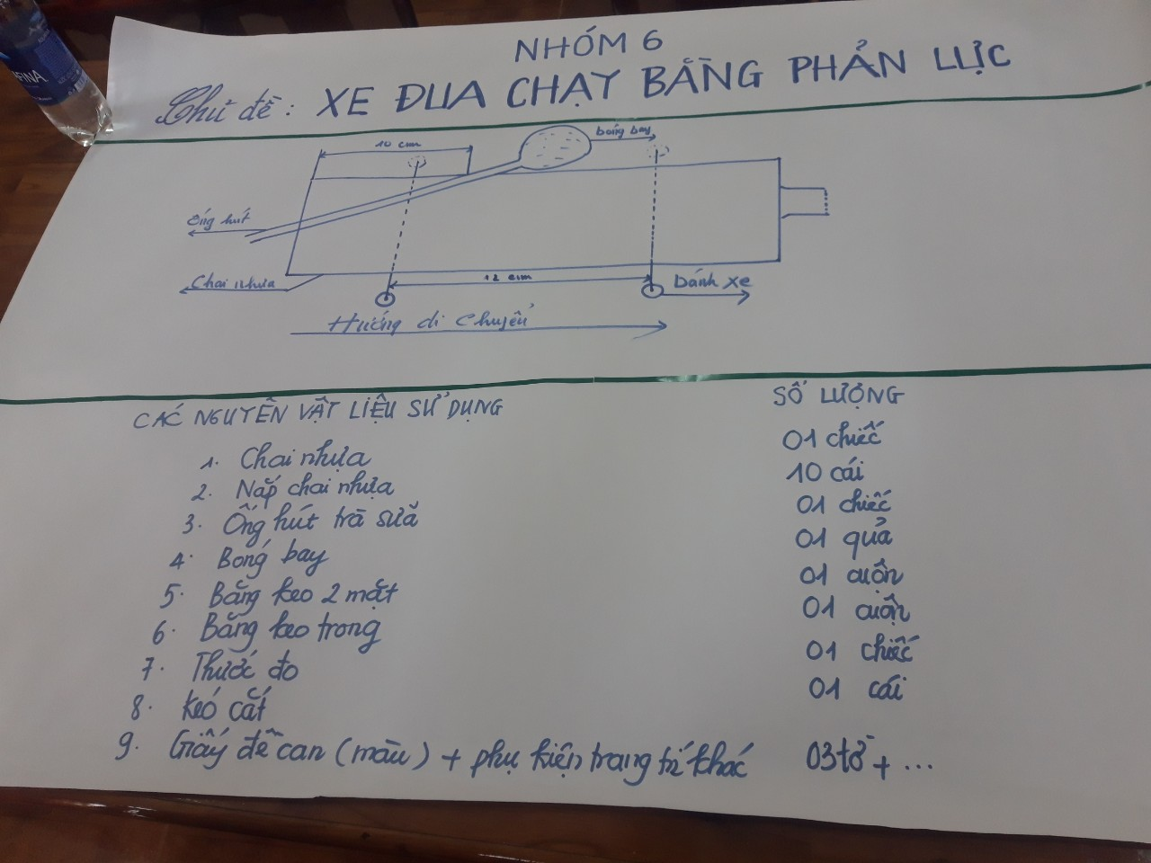

## Hoạt động 4. CHẾ TẠO VÀ THỬ NGHIỆM

## XE ĐUA CHẠY BẰNG PHẢN LỰC TỪ VẬT LIỆU TÁI CHẾ

## (Học sinh làm việc theo nhóm ở nhà)

### a. Mục đích của hoạt động

- Học sinh dựa vào bản thiết kế đã được chỉnh sửa, góp ý để chế tạo xe đua chạy bằng phản lực đảm bảo tiêu chí đặt ra.

- Học sinh thử nghiệm, đánh giá sản phẩm và điều chỉnh nếu cần.

### b. Nội dung hoạt động

**-** Học sinh làm việc theo nhóm, trong 3 ngày, sử dụng các nguyên vật liệu tái chế và dụng cụ để tiến hành chế tạo xe đua chạy bằng phản lực từ vật liệu tái chế theo bản thiết kế.

- Trong quá trình chế tạo các nhóm đồng thời thử nghiệm và điều chỉnh, quan sát, đánh giá và điều chỉnh nếu cần. Trong quá trình thực hiện, học sinh có thể trao đổi với giáo viên nếu gặp khó khăn.

### c. Sản phẩm của học sinh

- Mỗi nhóm có một sản phẩm là một xe đua chạy bằng phản lực đã được hoàn thiện và thử nghiệm.

**d. Cách thức tổ chức**

- Học sinh tìm kiếm và chuẩn bị các vật liệu dự kiến

- Học sinh chế tạo xe đua chạy bằng phản lực theo bản thiết kế;

- Học sinh thử nghiệm, điều chỉnh và hoàn thiện sản phẩm, định giá sản phẩm.

- Học sinh chuẩn bị bài giới thiệu sản phẩm.

(Giáo viên hỗ trợ học sinh nếu cần).

## Hoạt động 5. TRÌNH BÀY SẢN PHẨM

## XE ĐUA CHẠY BẰNG PHẢN LỰC TỪ VẬT LIỆU TÁI CHẾ

**(Hoạt động tại lớp: 45’)**

### a. Mục đích của hoạt động

- Các nhóm học sinh giới thiệu xe đua chạy bằng phản lực từ vật liệu tái chế trước lớp, chia sẻ về kết quả thử nghiệm, thảo luận và định hướng cải tiến sản phẩm.

### b. Nội dung hoạt động

- Các nhóm trình diễn sản phẩm trước lớp.

- Các nhóm lần lượt báo cáo sản phẩm và trả lời các câu hỏi mà các nhóm và giáo viên đặt ra.

- Đê xuất phương án cải tiến sản phẩm.

- Đánh giá sản phẩm dựa trên các tiêu chí đã đề ra:

- Chia sẻ, thảo luận để tiếp tục điều chỉnh, hoàn thiện sản phẩm.

* Các nhóm tự đánh giá kết quả nhóm mình và tiếp thu các góp ý, nhận xét từ giáo viên và các nhóm khác;
* Sau khi chia sẻ và thảo luận, đề xuất các phương án điều chỉnh sản phẩm;
* Chia sẻ các khó khăn, các kiến thức và kinh nghiệm rút ra qua quá trình thực hiện nhiệm vụ thiết kế và chế tạo xe đua chạy bằng phản lực

### c. Sản phẩm của học sinh

- xe đua chạy bằng phản lực đã chế tạo được và nội dung trình bày báo cáo của các nhóm.

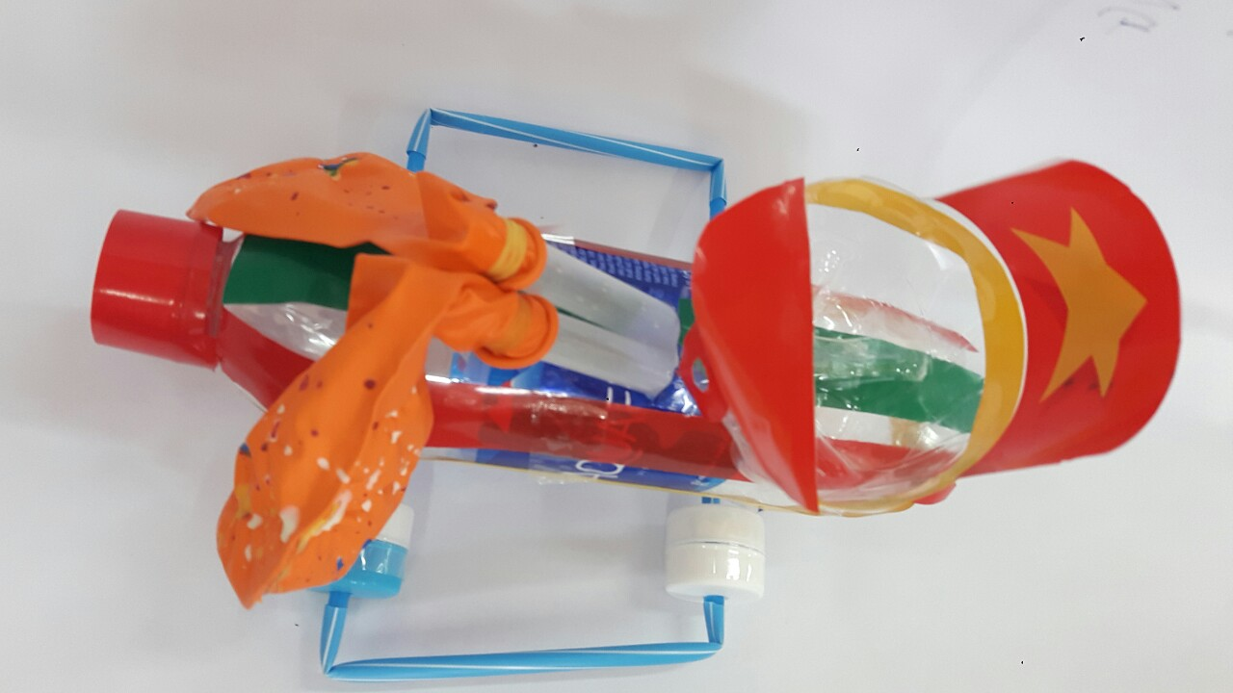

### d. Cách thức tổ chức

- Giáo viên tổ chức cho học sinh trưng bày sản phẩm.

- Tổ chức cho từng nhóm trình bày sản phẩm và nêu cách hoạt động của sản phẩm. Học sinh thử nghiệm hoạt động của xe đua chạy bằng phản lực

- Các nhóm chia sẻ về kết quả, đề xuất các phương án điều chỉnh, các kiến thức và kinh nghiệm rút ra trong quá trình thực hiện nhiệm vụ thiết kế và chế tạo Xe đua chạy bằng phản lực.

- Giáo viên và các nhóm đánh giá, kết luận và tổng kết.

PHỤ LỤC

**BẢN THIẾT KẾ**

**(Dành cho học sinh)**  
Nhóm:……………………………………..

**Hình ảnh bản thiết kế:**



**ĐÁNH GIÁ CỦA GIÁO VIÊN (Theo tiêu chí đã thống nhất)** 